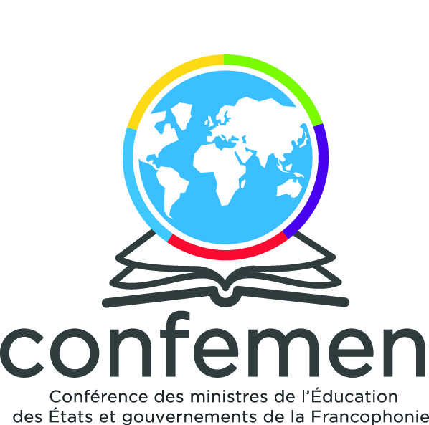

Conférence des ministres de l’Education des Etats et gouvernements de la Francophonie

**Présentation synthétiques des principales activités réalisées par la CONFEMEN en 2016**

L’objectif général du plan d’action 2015 – 2016 de la CONFEMEN était de poursuivre l’engagement et le soutien de l’Institution aux politiques éducatives de ses États membres dans l’atteinte des objectifs de l’Education inclusive et de qualité pour tous (EIQPT) et de mobiliser davantage de ressources pour appuyer le pilotage de la qualité et la gouvernance des systèmes éducatifs. Aussi, la CONFEMEN a permis de renforcer le dialogue politique en éducation au niveau international.

**Elaboration du document de réflexion et d’orientation (DRO) sur le thème de la 57e session ministérielle de la CONFEMEN : « Vers la réussite pour tous : résoudre la crise de l’apprentissage dans les pays francophones en luttant efficacement contre l’échec et le décrochage scolaires »**

Ce document est le résultat d’un long processus de concertations et d’échanges (travaux des experts, réunion du Bureau (décembre 2015) séminaire des correspondants nationaux à Île Maurice (février 2016), et session ministérielle tenue en avril 2016 à Libreville, au Gabon. Le document traduit la substance de toute cette réflexion. Il dégage les facteurs explicatifs du décrochage et de l’échec scolaires, les pratiques, les réformes et les expériences porteuses dans les pays et propose des solutions aux différentes préoccupations liées à l’échec et au décrochage scolaires. Des recommandations ont été adoptées par les ministres de l’Education. Il s’agit notamment de mettre en place une gouvernance multi-niveaux articulée autour d’objectifs partagés, restreints et atteignables, pour améliorer la qualité des apprentissages et lutter contre le décrochage scolaire ; de planifier une décentralisation et une autonomisation effective, par la responsabilisation collective, la participation aux prises de décisions, le soutien et la reconnaissance des autorités ; de planifier et financer une étude scientifique permettant d’élaborer un modèle explicatif du décrochage scolaire sur la base de données récoltées dans les pays du Sud et traitées avec des techniques méthodologiquement adéquates ; de mettre en place une solide formation initiale et continue des enseignants qui se traduit par : une maitrise de la matière, la passion pour la transmettre, une participation active dans l’apprentissage, la conviction que les élèves à risque peuvent réussir et persévérer au niveau scolaire, une relation respectueuse et significative avec les élèves.

**Évaluation des systèmes éducatifs**

Le Programme d’analyse des systèmes éducatifs de la CONFEMEN (PASEC) est un outil d’appui au pilotage des systèmes éducatifs en vue de l’amélioration de la qualité de l’éducation. Le Programme a mené en 2014 une évaluation internationale des systèmes éducatifs de 10 pays : Bénin, Burkina Faso, Burundi, Cameroun, Congo, Côte d’Ivoire, Niger, Sénégal, Tchad et Togo. Cette évaluation a permis de mesurer le niveau de compétences des élèves en début (2e année) et fin de scolarité primaire (6e année) en langue d’enseignement et en mathématiques. Pour la toute première fois en Afrique sub-saharienne francophone cette étude rend compte, de manière comparative, des performances des systèmes éducatifs. Cette évaluation groupée a permis de constater que la situation des systèmes éducatifs de la plupart des pays étudiés est préoccupante dans la mesure où ces systèmes n’arrivent pas à assurer aux élèves de manière équitable l’acquisition des compétences nécessaires pour la poursuite de leur scolarité. L’année 2016 a été marquée par la dissémination des résultats du rapport international et la restitution des rapports nationaux. Le rapport international et les rapports nationaux peuvent être consultés sur : [www.pasec.confemen.org](http://www.pasec.confemen.org).

**Mise en place de l’Observatoire de la qualité de l’éducation de la CONFEMEN**

En 2016, la CONFEMEN a poursuivi les études et les concertations pour la mise en place de son Observatoire de la qualité de l’éducation qui vise à appuyer l’amélioration de la qualité, à travers un système de collecte et d’analyse de données contextualisées et actualisées et un système de partage d’information, de suivi et de régulation. Le projet pilote de l’Observatoire concerne huit pays : Cameroun, Côte d’Ivoire, Liban, Madagascar, Mali, Maurice, Sénégal, RD Congo. L’Observatoire est un outil qui servira, à terme, à suivre la mise en œuvre du cadre d’action de l’Education 2030 dans les pays francophones.